参数说明

间断点加入方式说明

本实验中所加入间断点的方法如下：

1. 以下距离坐标等与加工文件一致，即将加工起点左移200 μm，即y > 200时才进入样品内部。

2. 在加工文件中，左侧预留长度3289，右侧预留长度3000，即中部加入间断点的长度长为18711。

3. 在正式加工初期，为了稳定，每个加工文件写了9根单根无耦合波导，这些波导之间的间距为15。正式加工的x值从170开始。

4. 每种间断点情况共加工三根波导，它们称为一组，每组由损耗、无损、损耗、无损、损耗共5根波导组成，其间距为15。每组之间的间距为50。

5. 加入间断点的方式即将加入间断点的长度均分为间断点数-1段。

6. 间断长度为2。

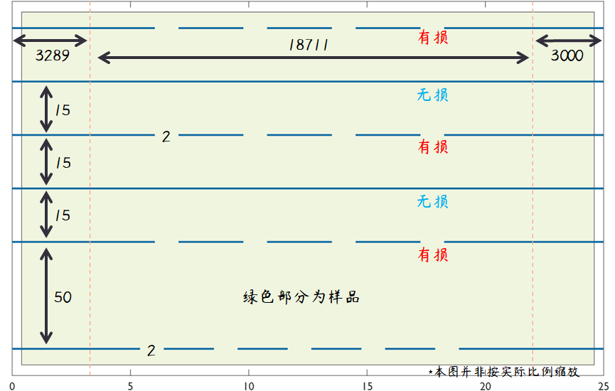

深度测试方案说明

基础深度测试如下：

1. 按照选定的耦合距离（例如7.5 μm），在某一深度打出相应的两波导耦合。

2. 在其中一根波导的下方一段距离打一根波导。

3. 该距离从选定的耦合距离开始，逐渐递增。每种距离的情况加工三小组，这称为一大组。小组之间的间距为15，大组之间的间距为50。

